12. Геометрическая оптика

В плоской волне амплитуда и направление распространения одинаковы во всем пространстве. В общем случае излучение этим свойством не обладает. Тем не менее, часто электромагнитные волны, не являясь плоскими, на небольших участках пространства ведут себя как плоские. Для этого необходимо, чтобы длина волны излучения была мала по сравнению с характерным линейным масштабом задачи :
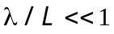 (12.1)
Длина соответствует наименьшей из величин, определяющих размер области, где происходит распространение излучения, размер пучка излучения, или длину, на которой заметно меняются характеристики среды.
При выполнении условия (12.1) можно ввести понятие волновой поверхности, во всех точках которой фаза излучения одинакова (для плоской волны это плоскость перпендикулярная волновому вектору). Каждой точке волновой поверхности отвечает свое направление распространение волны, определяемое нормалью к этой поверхности. Линии, касательные к которым в каждой точке совпадают с направлением распространения волны, называются лучами. Раздел электродинамики, посвященный изучению распространения волн при выполнении условия (12.1) называется геометрической оптикой. Приступим к выводу основных закономерностей геометрической оптики.
Любую из компонент электромагнитного поля можно записать в форме:
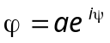 (12.2)
- медленно меняющаяся функция координат и времени. Величина 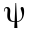, в силу неравенства (10.1), - велика по сравнению с единицей,
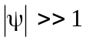 (12.3)

является быстро меняющейся и почти линейной функцией координат и времени. Она называется эйконалом.
Любая из компонент поля удовлетворяет волновому уравнению:
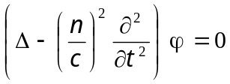 (12.4)
Здесь - показатель преломления среды, зависящий от координат и, может быть, времени. Считаем, что поглощение в среде отсутствует, и, соответственно, показатель преломления веществен. Полагаем также, что среда является изотропной, и пренебрегаем частотной и пространственной дисперсией. Напоминаем, что показатель преломления для немагнитной среды связан с диэлектрической проницаемостью соотношением 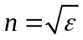. После подстановки выражения (12.2) в уравнение (12.4) имеем:
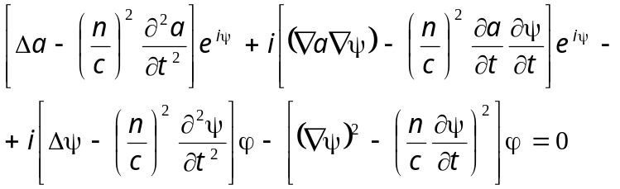
В этом уравнении, вследствие неравенства (12.3), слагаемыми, отвечающими первым трем квадратным скобкам, можно пренебречь. В результате приходим к уравнению для эйконала:
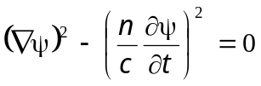 (12.5)
Учитывая аналогию с плоской волной, градиент эйконала можно отождествить с волновым вектором, а производную по времени с обратным знаком – с частотой волны.
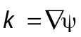, 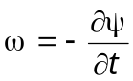 (12.6)
Из уравнения (12.5) выводятся все положения геометрической оптики. Для этого необходимо воспользоваться теорией дифференциальных уравнений первого порядка. Вместо этого мы обратимся к далеко идущей аналогии с классической механикой [1], которая согласно программе изучается раньше электродинамики.
Как известно, движение материальной точки в классической механике может быть описано уравнением Гамильтона-Якоби, которое, как и уравнение эйконала (12.5), является дифференциальным уравнением в частных производных первого порядка относительно действия 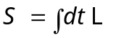 (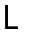 – функция Лагранжа). Действие связано с импульсом 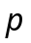 и функцией Гамильтона 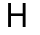 частицы
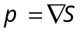, 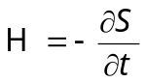 (12.7)
Сравнивая (12.6) с (12.7), видим, что волновой вектор в геометрической оптике играет роль импульса, а частота – функции Гамильтона (т.е. энергии). Для частицы в механике имеют место уравнения Гамильтона:
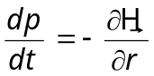, 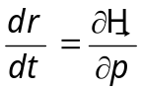 (12.8)
Отсюда с учетом соответствия 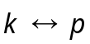, 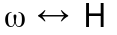 вытекают следующие уравнения геометрической оптики:
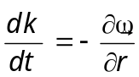, 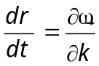 (12.10)
Далее будем считать излучение монохроматическим. В этом случае зависимость эйконала от времени дается слагаемым 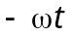. Вместо функции введем функцию 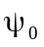 (которую тоже будем называть эйконалом) согласно
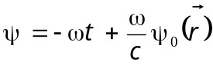 (12.11)
Функция , как следует из (12.5), удовлетворяет уравнению
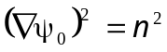 (12.12)
Обозначим вектор
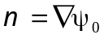, (12.13)
который согласно (12.6), (12.11) и (12.12) по абсолютной величине равен коэффициенту преломления, 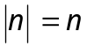, и связан с волновым вектором соотношением
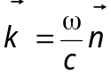. (12.14)
Эйконал может быть представлен в виде линейного интеграла
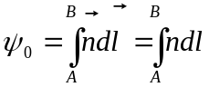, (12.15)
в котором 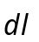 – линейный элемент луча. Интеграл (12.15) называется длиной оптического пути.
Функция является аналогом укороченного действия 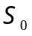 (относящегося к системам, энергия  которых сохраняется) в классической механике, связанного с полным действием формулой:
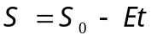 (12.16)
Для движений, в которых энергия сохраняется, справедлив принцип Мопертюи (1740), состоящий в том, что вариация укороченного действия равна нулю:
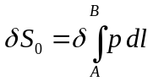, (12.17)
где 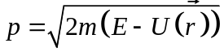 - импульс точечной частицы, и - ее масса и энергия.
Поскольку согласно (12.8), (12.10) волновой вектор в оптике является аналогом импульса в механике, то аналогом (а правильнее сказать - прообразом!) принципа Мопертюи по отношению к укороченному действию в геометрической оптике (открытым на 80 лет ранее) является принцип Ферма (1660):
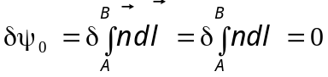 (12.18)
Отсюда следует, что при распространении в однородной среде, когда 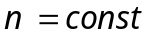, лучи являются прямолинейными. Из принципа Ферма получаются также законы отражения и преломления от границы раздела двух сред. В неоднородной среде траектория луча испытывает искривление – рефракцию.
С принципа Ферма – вариационного принципа геометрической оптики начинается история главного закона физики — принципа наименьшего действия.
Займемся выводом дифференциального уравнения для траектории луча в условиях рефракции исходя из принципа Ферма. Обозначим -единичный вектор вдоль касательной к лучу. Тогда, учитывая, что вариация элемента длины траектории луча 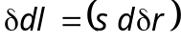, для вариации функции при условии, что положение начальной и конечной точки траектории остаются неизменными (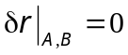), приходим к выражению:
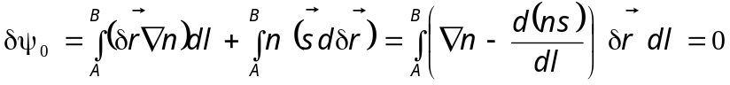 (12.19)
Отсюда ввиду произвольности вариации 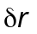имеем:
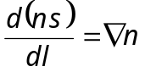 (12.20)
или с учетом 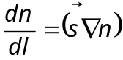 получим уравнение, определяющее траекторию луча.
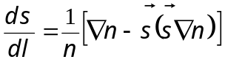 (12.22)
Из дифференциальной геометрии
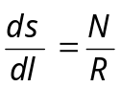 (12.23)
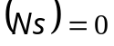
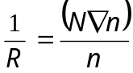 (12.24)
Здесь 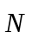 - единичный вектор нормали к лучу,  - радиус кривизны луча.
Уравнение для интенсивности получается из уравнения непрерывности для плотности потока излучения
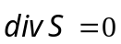 (12.25)
Подставляя сюда формулу 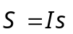, находим
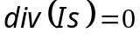 (12.26)
[1] Л.Д. Ландау и Е.М. Лифшиц, Механика, Москва, Физматлит, 2001.

По традиции принцип Ферма называется принципом минимума оптической длины пути (ОДП). В реальности ОДП может соответствовать как минимуму, так и максимуму, и даже величине, постоянной на определенном интервале реализаций траектории луча. Формулировка же для вариации ОДП (12.18) во всех случаях остается правильной.

